

软件测试与维护

实验节次：第一次
姓名：郭威威
学号：2414308
课程：软件测试与维护
任课老师：张圣林

实验目的
掌握基础的微服务系统部署相关的原理，关于微服务系统相关概念

实验环境
docker
minikube
git
安装Windows11专业版，启动hyper-v
安装helm包管理工具
helm配置

实验内容
Install Docker，
Install Minikube，
Deploy SockShop，
Finish Deployment，
ChaosMesh注入故障

实验步骤
在实验安装docker的过程中，出现了很多错误，首先是c盘不足的问题，为了解决这个问题，我在使用磁盘清理工具ccleaner清理整理c盘的同时尝试将docker和wsl2安装到d盘，期间遇到了不少错误，走了不少弯路，最终成功将其安装到d盘，根据个人需求参考成功文章如下：Windows装Docker至D盘/其他盘(最新，最准确，直接装)_docker安装到d盘-CSDN博客，在安装好docker后又出现了运行问题，发现是因为没有启用hyper-v引起，在尝试打开hyper-v时，发现windows11家庭版不支持该功能，于是前往学校正版软件管理平台安装Windows11专业版（中文），在安装Windows11专业版时，出现不支持的状况，而配置检测为适配，于是点击刷新按钮调整，之后在遇到查找和解决陆陆续续的小问题后安装成功，在进行Deploy SockShop时，发现需要使用git命令拉取文件，于是下载并配置了git环境，并将拉取文件放在自己指定的文件夹中，在部署微服务器，启动minikube时发现不能拉取kicbase镜像一直报错，网上查找后解决，参考文章如下：安装minikube无法拉取kicbase镜像-CSDN博客，在用ChaosMesh 来注入故障时，发现需要使用helm命令，于是安装配置了helm相关环境，在查看实验的执行情况，发现需要token，于是查找资料，建立chaos-tesing.yaml,sa.yaml,role-binding.yaml文件后获得token，成功完成本次实验。

实验截图
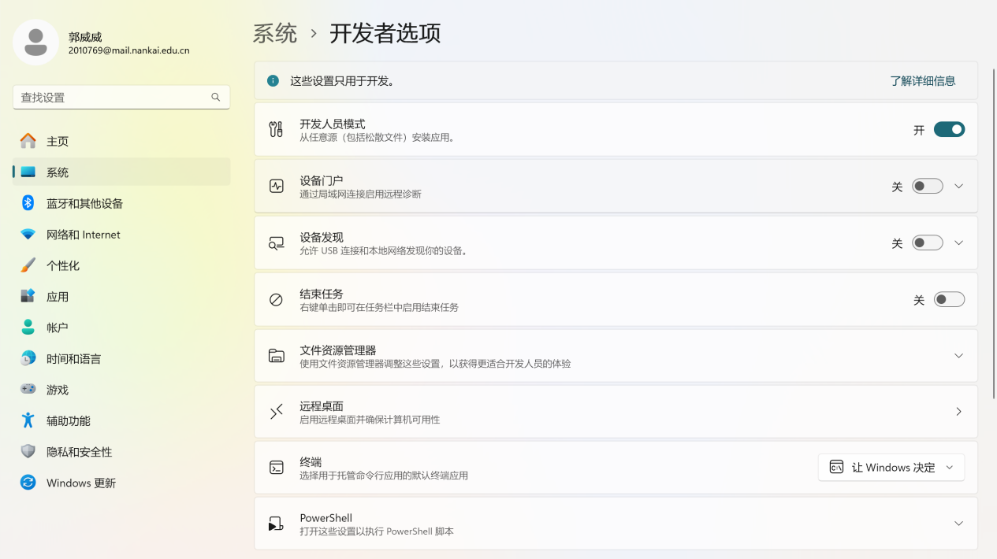
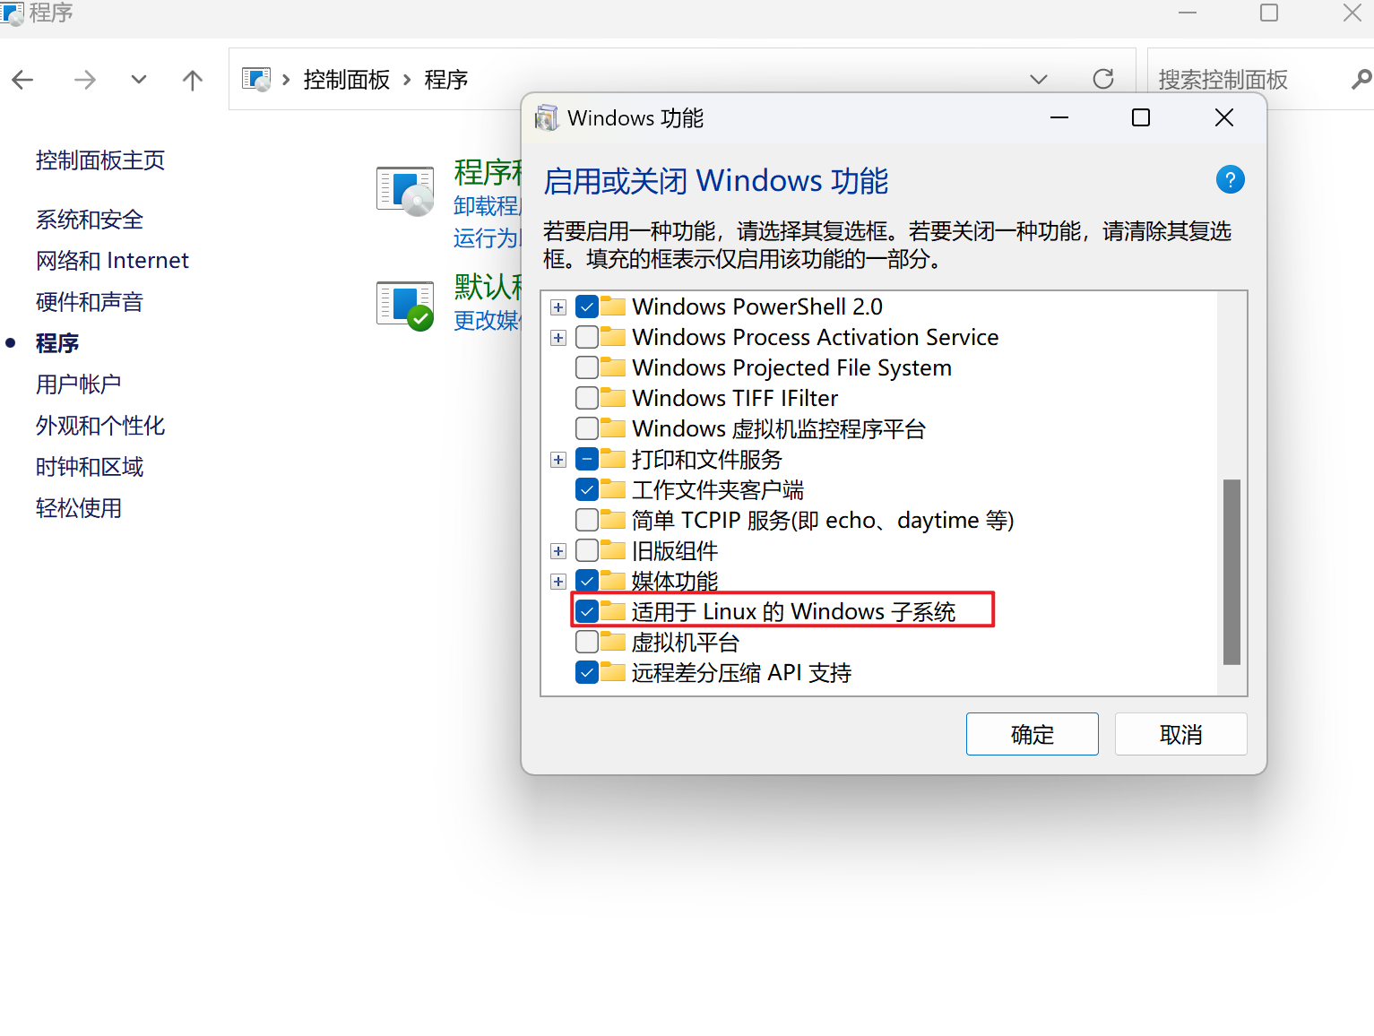
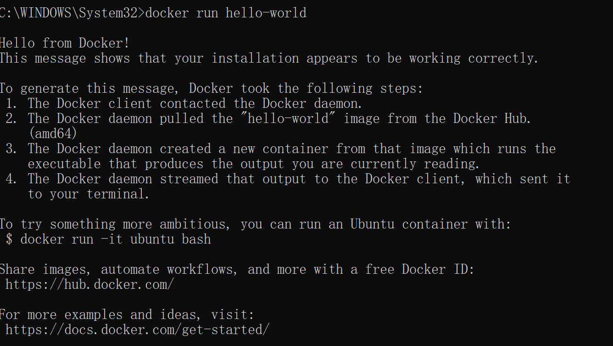
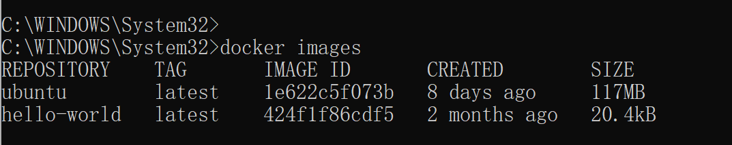
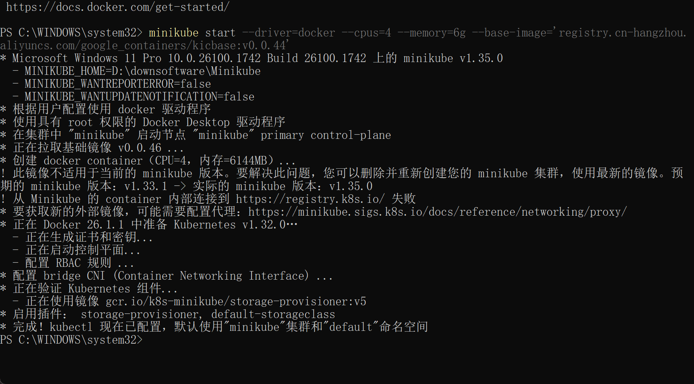
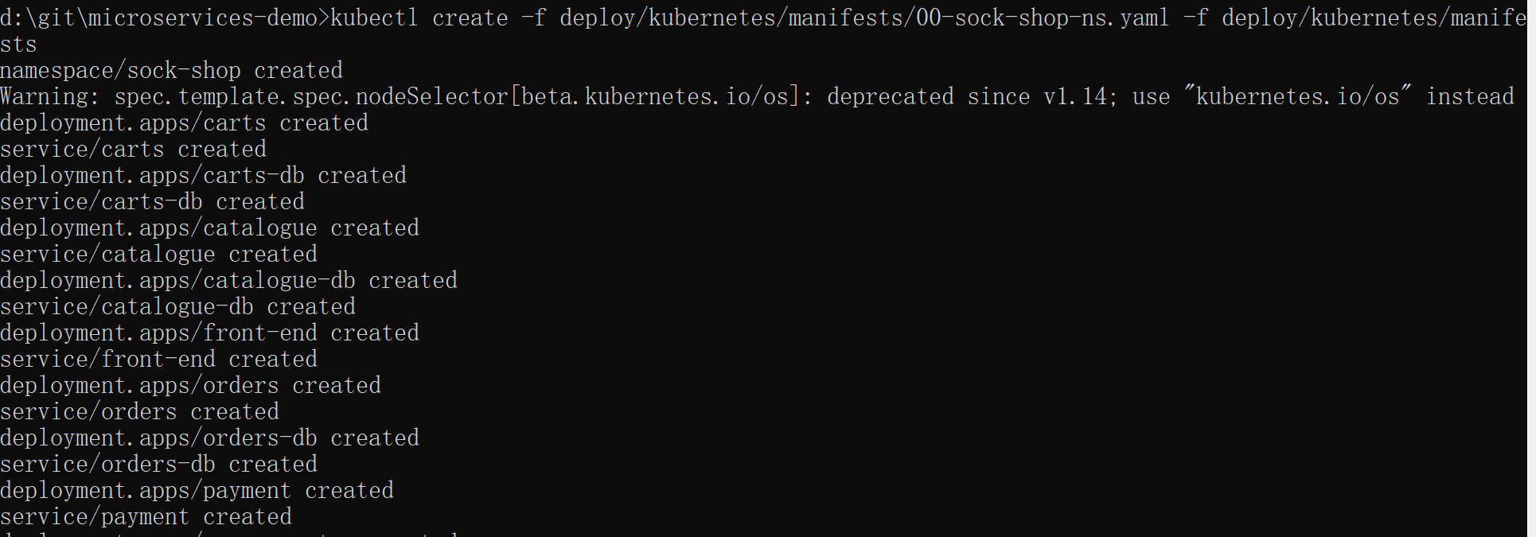

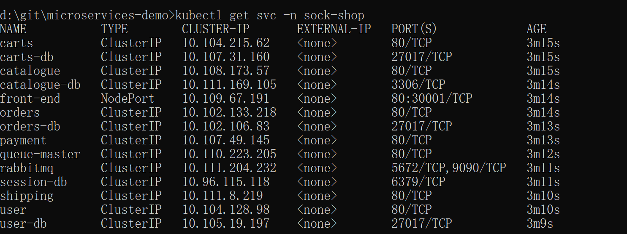
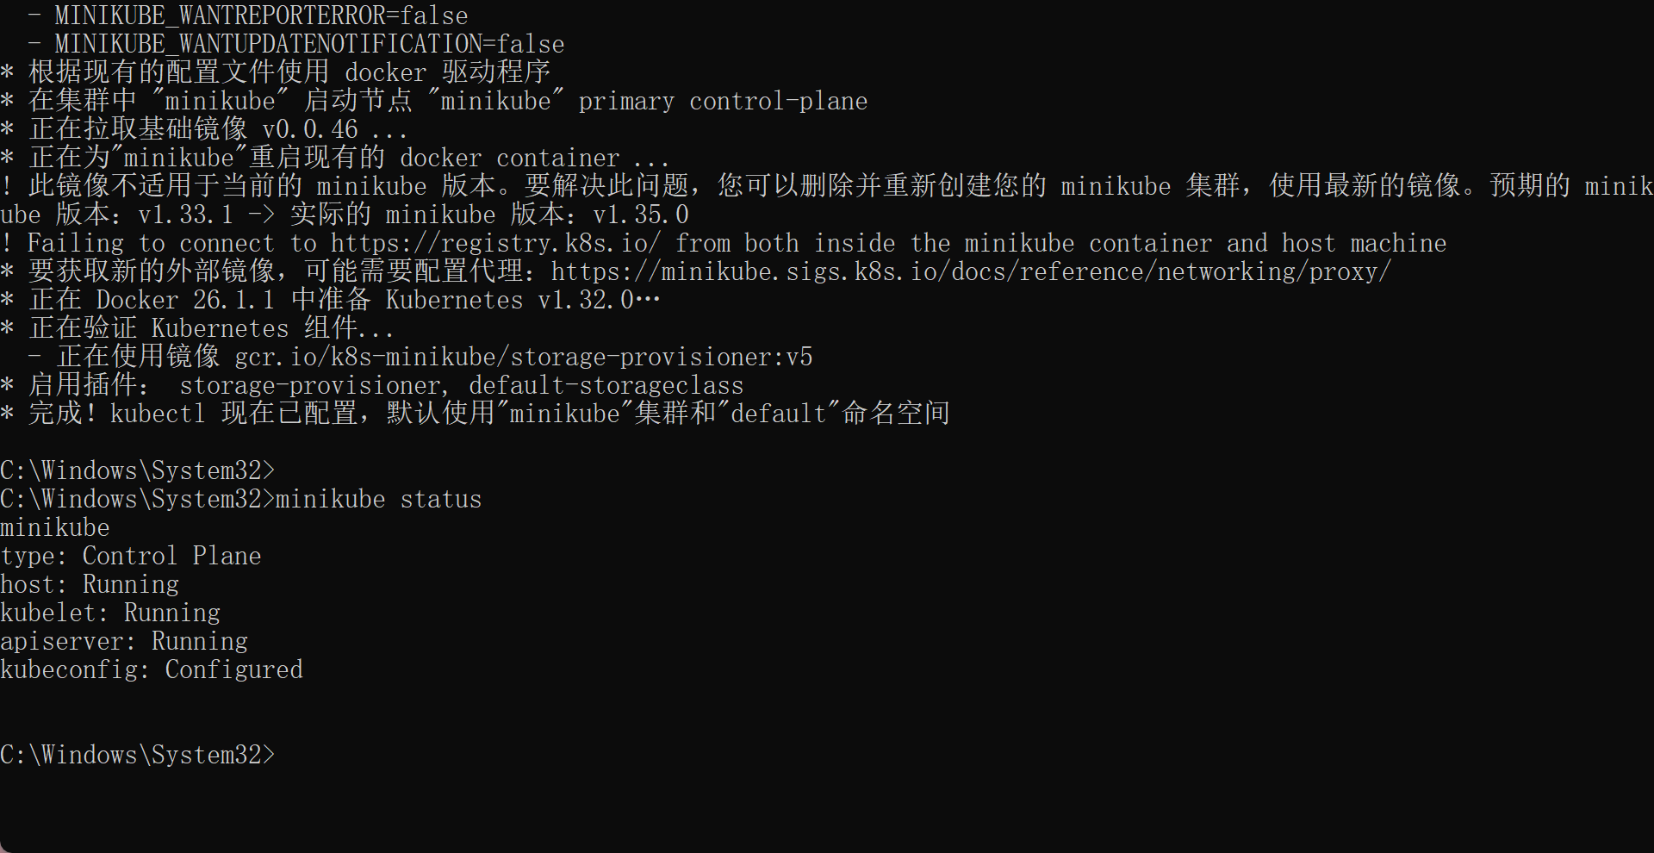
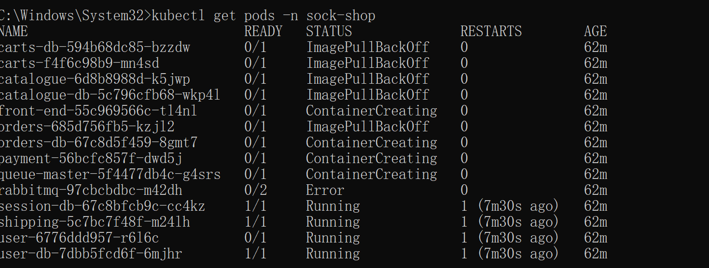
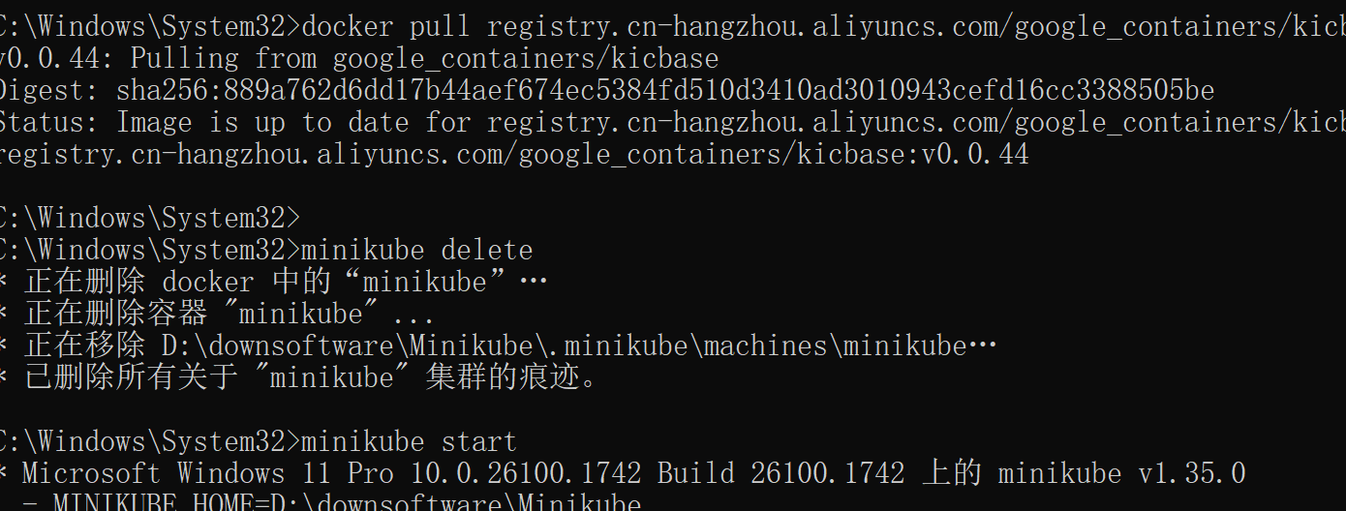

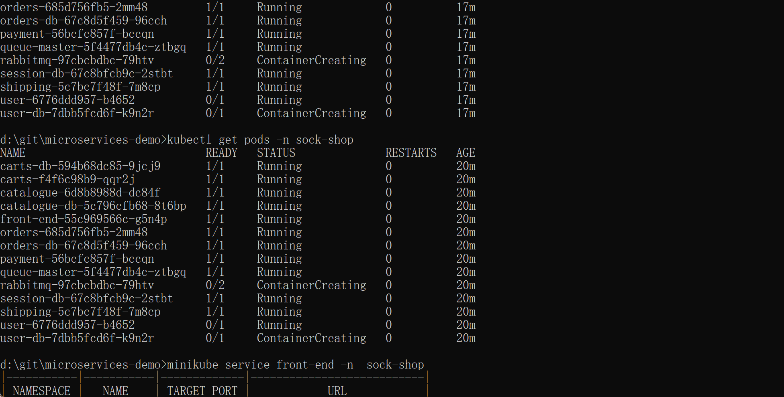
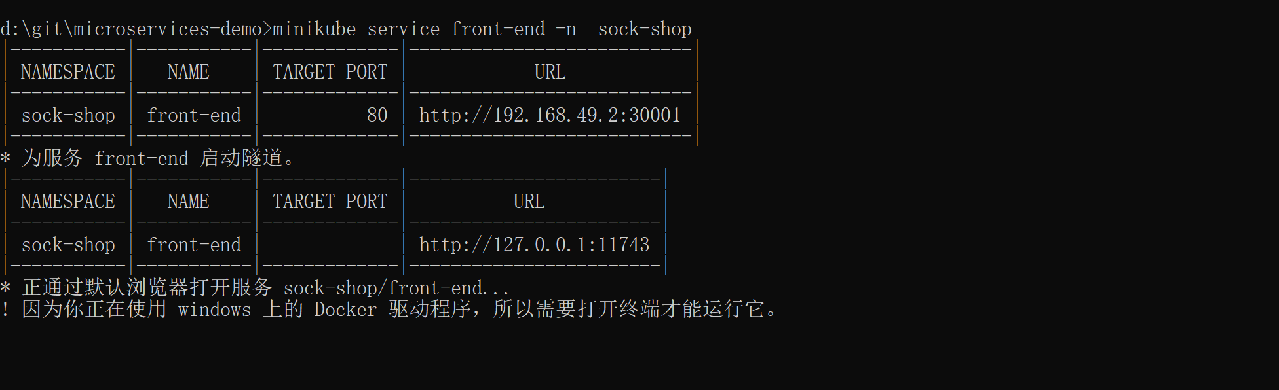

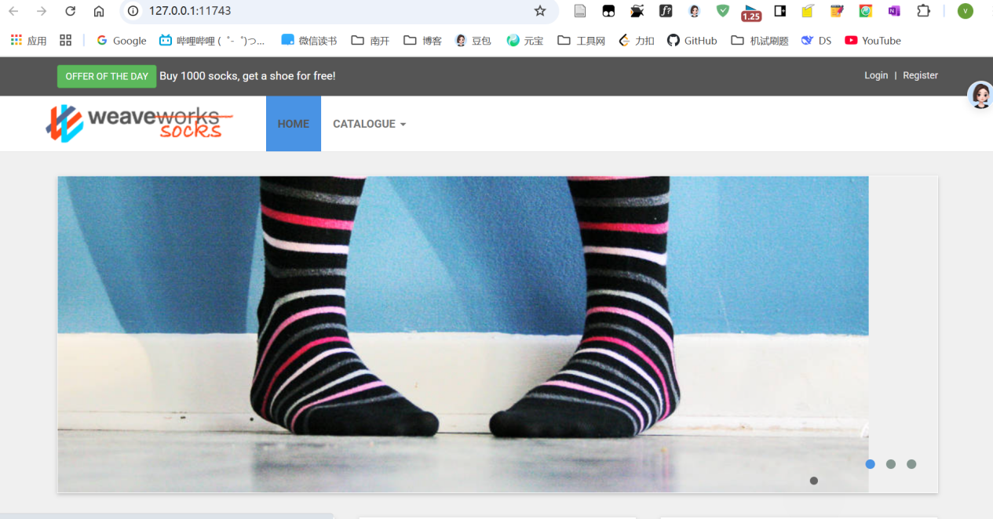
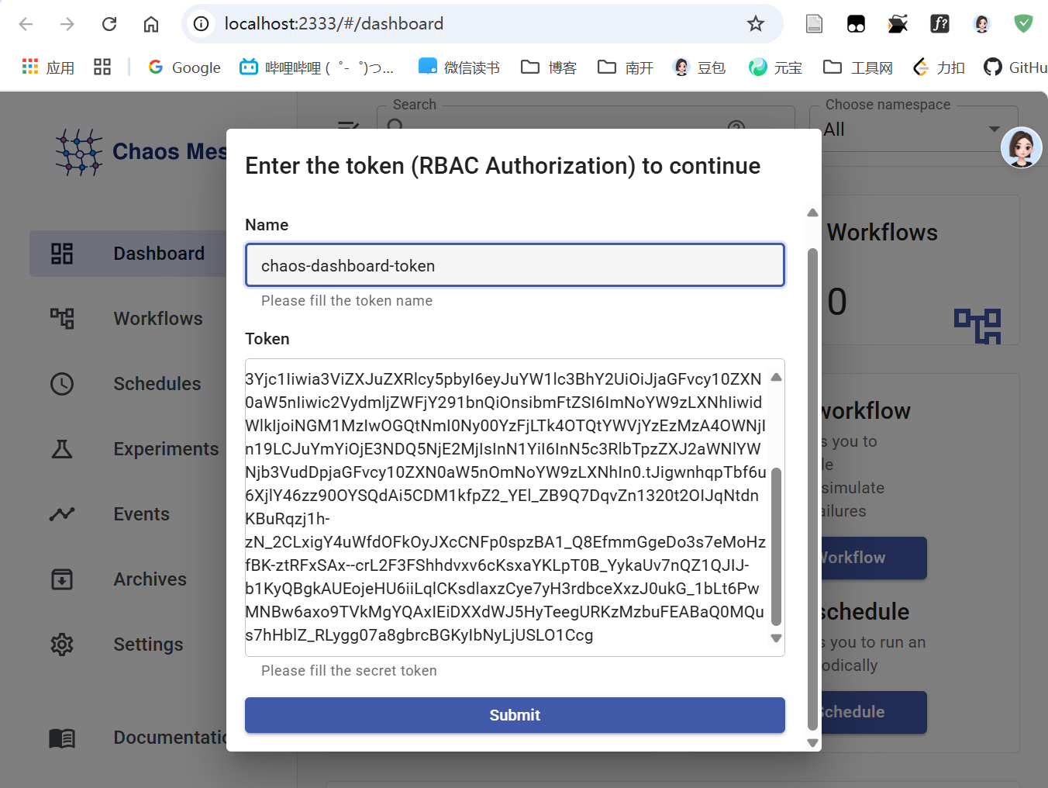
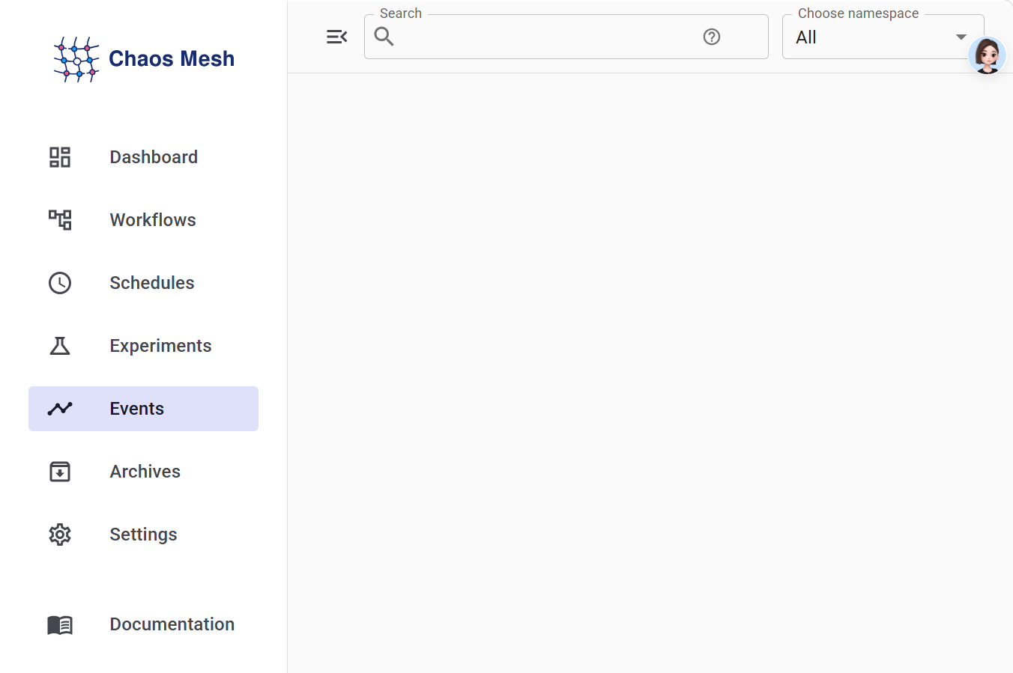

实验总结
通过本次实验的环境配置，和实验操作，不仅成功达到了预期的实验目的，更加深了自己对电脑操作系统配置，命令行语句理解，为之后进一步进行实验和学习软件工程打造了基础。

